Всероссийский конкурс образовательных проектов на русском языке среди детей-мигрантов «По-русски реально и виртуально»

Проектная работа
Прошлое, настоящее и будущее писем

Номинация: Классный русский

Автор работы: Назарова Азиза Манучерховна, обучающаяся 8 класса МБОУ «Алабушевская СОШ» Солнечногорского района Московской области

Руководитель работы: Аникина Екатерина Александровна, учитель русского языка и литературы МБОУ «Алабушевская СОШ» Солнечногорского района Московской области

Саранск 2021

Содержание
Введение ……………………………………………………………………….….3

- Историческая справка …………………………………………..…………5
- Письмо в произведениях искусства ………………………………………7
- Виды писем ……………………………………………………………..….9
- SMS сообщения …………………………………………………………..11
- Анкетирование учащихся и его результаты ……………………………14

Заключение …………………..…………………………………………………..15
Список использованной литературы ……………..…………………………....16
Приложения …………………………………………………………………..…18

Письма, написанные от руки,
теперь уже выглядят как
поздравления из прошлого века.
Уайлдер Торнтон
Введение
История письма насчитывает много тысячелетий. Сейчас мобильные телефоны, пейджеры, Интернет - все эти современные средства связи постепенно вытесняют письма, которые были единственным средством коммуникации, и написание писем было умелым искусством. Однако и в наши дни не следует забывать об элементарных правилах корреспонденции.
Письмо по праву причисляется к величайшим культурным ценностям человечества. Народы делятся на обладающих письменностью и бесписьменных; этот факт свидетельствует о значении письма. Речь носит моментальный характер, ограничена во времени и пространстве, так как предполагают пространственную близость говорящего и слушающего и исчезает сразу после разговора, написанное слово может преодолеть время и пространство. Недаром говорят: "Написанное пером не вырубишь топором". Письмо можно определить как такое средство общения, которое помогает человеку преодолеть время и пространство. Эпистолярный жанр – это один из жанров литературного произведения, который характеризуется формой личных писем.
Цель работы: доказать, что письмо как эпистолярный жанр учит не только излагать свои мысли, но и является способом общения между людьми, средством выражения духовного мира человека, его мыслей, чувств, несёт в себе приметы времени.
Задачи работы:
- изучить истоки эпистолярного жанра и композицию письма;
- отметить роль письма в художественных произведениях разных периодов;
- раскрыть значение письма как семейной реликвии;
- Провести анкетирование среди школьников.
Гипотеза проекта: в наше время люди предпочитают общаться с помощью смс и других электронных средств общения из-за того, что обычные письма занимают слишком много времени.
Историческая справка
Роман в письмах является интереснейшим жанром литературы, а называется этот жанр эпистолярным (от греческого epistole – письмо, послание), т.е. написанный в форме писем, состоящий из писем.
Письмо зародилось в древние времена: в Древнем Египте, Риме, Ассирии…Но именно греки подарили миру первого классика жанра - афинянина Эпикура. Письма древних греков и римлян были самыми разнообразными по своему содержанию: начиная от эпизодов из повседневной жизни, заканчивая обсуждением общественных проблем.
В России же письмо появилось в VIII-IX веках. В Древней Руси письма носили нравоучительный характер. Яркий пример тому - «Поучение Владимира Мономаха» (письмо к Олегу Святославовичу), в котором открывается великодушие и мудрость князя, таким образом письмо помогает увидеть историческое лицо эпохи.
Сначала письма заучивали наизусть и передавали их содержание другому человеку. С течением времени грамотных стало больше, но письма писали не все. Были люди, к которым обращались с просьбой о написании письма. Их писали по определенному образцу, который можно было посмотреть в специальной книге – письмовнике, где можно было узнать, какого рода были письма, в какой форме и кому следует их адресовать.
Когда же появилась почтовая связь, а грамотных стало больше, ямщицкие почтовые тройки мчали адресатам письма, в которые вкладывали душу, которым доверяли тайны, переживания... Письма были разные: просительные, жалобные, одобрительные, хвалебные, поздравительные… Рекомендательные письма открывали двери самых неприступных домов, а подброшенные, анонимные – часто губили непорочные репутации.
Большое внимание уделялось оформлению письма: «Надлежит писать письма свои опрятно, без всякой почистки, на тонкой бумаге; написание в письме так, как поступки в речах. Не должно, чтоб оно досадило глазам читателя: но было б так красно, чтоб охотно можно было его рассматривать». Для ранних писем характерна некоторая шаблонность, а современные письма обладают большей свободой, но следует отметить, что существуют обязательные элементы письма:
1) приветствие или обращение – имя того, кому предназначено письмо;
2) вступление – вопросы, отражающие интерес к жизни адресата, добрые слова в его адрес, пожелания;
3) основная часть – изложение информации, интересующей адресата;
4) заключение – выражение уважения, любви, преданности, формулы прощания;
5) подпись, дата.
Если случайно забывали написать о чем-то, могли добавить это уже после подписи, поставив две латинские буквы P.S., что означает “после”.
Мы увидели, что люди всегда стремились писать письма, потому что была необходимость в общении, а разные виды писем содержали разную информацию. Нужно было уделять внимание оформлению письма, соблюдать обязательные его элементы.

Письмо в произведениях искусства
Но вся красота этого жанра проявилась в 19 веке. “Письма русского путешественника ” Н.М.Карамзина стоят у истоков освоения традиций эпистолярного жанра в России.
Жанр письма использовали в своих произведениях многие русские писатели, например: А.С. Пушкин в повести «Капитанская дочка», А.П.Чехов в рассказе «Ванька», Н.В.Гоголь в пьесе «Ревизор», Л. Н. Толстой в романе «Война и мир».
“Сын мой Петр! Письмо твое, в котором просишь ты нас о родительском нашем благословении и согласии на брак с Марьей Ивановной дочерью Мироновой, мы получили 15-го сего месяца, и не только благословения, ни моего согласия дать я тебе не намерен, но еще и собираюсь до тебя добраться да за проказы твои проучить тебя путем, как мальчишку, несмотря на твой офицерский чин: ибо ты доказал что шпагу носить еще не достоин, которая пожалована тебе на защиту отечества, а не для дуэлей с такими же сорванцами, каков ты сам…
Отец твой А.Г ”
Форма письма, его доверительный тон не оставляют сомнений в правдивости повествования. Вот причина того, что писатели используют этот жанр в своём творчестве.
Особую ценность представляют письма великих людей. Эпистолярное наследие А. С. Пушкина - бесценный документ эпохи 19 века. Именно А.С. Пушкин сначала в своих письмах, а затем и в художественной прозе осуществил принцип «писать, как говорят, и говорить, как пишут». Объём эпистолярного наследия Пушкина, к нашему великому сожалению, составляет лишь 800 писем.
Письма Пушкина помогают увидеть его не только как великого поэта, но и как человека: заботливого, любящего, влюблённого. Его письма создают впечатление живой устной речи, ведь именно в них можно выразить словами свои чувства.
Советская литература продолжила традиции “золотой” русской литературы и жанр письма в ней тоже был распространён (В. Каверин “Два капитана”).
Жанр «письма» был популярным и в творчестве поэтов военного времени. Это письма- обещания, исповеди, клятвы: «В землянке» А. Суркова, « Жди меня» К. Симонова. Всё это подтверждают слова А. П. Чехова: «Письма помогают жить, делая нас добрее»
Виды писем
- Письмо - сопровождение используется для уведомления отправителя о получении отправленных им документов или ценностей, подтверждения фактов и т.д.
- Письмо - просьба содержит просьбу о представлении каких- либо сведений.
- Письмо - ответ предоставляет запрашиваемые сведения, информацию о выполнении требуемых действий в соответствии с полученным запросом или уведомлением о чем- либо.
- Письмо - извещение используется для сообщения или утверждения какого- либо факта и обычно начинается словами «сообщаем, ставим Вас в известность».
- Письмо- приглашение адресуется конкретному лицу или группе лиц и может быть направлено в учреждение.
В последние годы на страницах газет и журналов часто появляется открытое письмо, обладающее целым рядом специальных свойств. В открытом письме разговор ведется от первого лица, с прямым обращением к человеку или группе лиц, от которого ожидается ответ.
Задачи открытого письма - поставить вопрос, имеющий большое общественное значение, привлечь к обозначенной проблеме внимание широких читательских кругов, убедить и заставить адресатов, к которым обращено открытое письмо. Принять конкретные муры по исправлению отмеченных недостатков.
Литературный прием, используемой автором открытого письма, позволит ему вести рассказ в эмоциональной форме, своеобразно показать свое отношение к поднятому вопросу.
Открытому письму, особенно свойственна непосредственность в выражении чувств. Язык письма образен, страстен. В открытом письме критического характера личное обращение к адресату иногда способствует ускорению решения поднятого вопроса.
В наше время письма заменили другой способ общения. Самый важный - это разговор. Обычный разговор. Ведь ничто не может сказать больше глаз собеседника. только в них можно прочесть то, что тебе могут и не сказать. Глаза – зеркало души. Ведь это правда. Глаза никогда не будут улыбаться, если тебе не весело. Они не смогут скрыть чувств, переполняющих тебя. Видимо поэтому мы и переслали общаться. Электронные послания постепенно заменяют все виды переписки.

SMS сообщения
«SMS» с англоязычного (Short Message Service) переводится как служба коротких сообщений, система, служащая для отправки и принятия текстовых сообщений посредством мобильного телефона. Заметным плюсом данной системы является быстрая доставка, обычно в течении нескольких секунд. С помощью расширенного варианта SMS, именуемого как EMC (EMS), можно отправлять и получать не только обычный текст, но и короткие мелодии звонков, графические изображения и т.п. SMS написанное кириллицей ограничено 70 символами, в то время латиница умещает до 160.
Первое SMS сообщение было отправлено в декабре 1992 года в Англии, передавало текст с персонального компьютера на сотовый телефон сети GSH компании Vodafone.
Сегодня наш мир - это мир информации. Информация - это главный продукт. Каждый день мы воспринимаем эту информацию через телевидение, радиовещание, интернет, со страниц газет и журналов, а также из мобильных телефонов. Сегодня мы можем позвонить по мобильному в любую точку земного шара. Также мы можем отправить смс-сообщения. Смс-сообщения стали надежным инструментом общения. Без них практически невозможно представить себе более простой и удобный способ общения в ситуациях, когда телефонный звонок невозможен, а сообщить что- то нужно максимально быстро и с гарантией получения. Именно здесь на помощь и приходят смс- сообщения. Но, помимо утилитарной пользы, сервис смс давно и уверенно занял свое немало важное место в молодежной культуре общения.
Трудно представить, что еще совсем недавно - на памяти одного поколения - люди могли обходиться без смс. Не легко поверить, что наши мамы и папы не отправляли друг другу смс, не говоря уже о наших бабушках и дедушках. А затем была технически реализована концепция смс, то есть появилась возможность отправки через мобильный телефон коротких текстовых сообщений, и мир воспринял эту новинку так, как будто давно и долго ждал этого. Очень быстро появился «язык смс» со своим словарем, который не всегда понятен непосвященному. Общепринятые слова стали сокращаться определенным образом, что отправляющий мог полностью донести смысл своего сообщения, не затрудняя себя набором лишних звонков. Смс-ки стали надежным инструментом общения, более того, началось повальная мировая мода на SMS- проводились чемпионаты по скорости набора, соревнования по умению «утрамбовать» в ограниченное количество знаков максимальную информацию. Конечно, много в этом увлечений было от моды, но мода немножко утихла, а смс-ки? А смс – остались. Да и как могло быть иначе, если практически невозможно представить себе более простой и удобный способ общения, когда телефонный звонок невозможен, а сообщить что – то нужно максимально быстро и с гарантией получения. Именно здесь на помощь и приходят смс сообщения. Но, помимо утилитарной пользы, сервис смс давно и уверенно занял свое немаловажное место в молодежной культуре общения.
Аськи, чаты, электронная почта, мобильная связь позволяет найти нужного вам человека практически мгновенно, и почтовая доставка писем практически исчезает. А что можно написать по электронной почте? Можно ли вложить душу в электронное письмо? Сохранится ли оно для последующих поколений, расскажет ли оно вашим потомкам, как жила их семья и близкие родственники? Будет ли кто-то собирать е-майл корреспонденцию даже великого мыслителя, чтобы потом собрать ее в книгу и опубликовать, чтобы люди читали, как читаем мы сейчас письма Пушкина, Гоголя, Лермонтова, Чехова, Солженицына. Вряд ли, по крайней мере я подобного ни разу еще не встречала.
Короткие текстовые сообщения стали неотъемлемой частью массовой культуры, явлением, объединяющим людей. SMS - бум перешагнул за пределы англоязычного мира. В Италии, Франции, Норвегии и других европейских странах данное явление активно изучается, предпринимаются попытки составления SMS словаря. Россия не является исключением. Использование упрощенного варианта общения - максимум информации за короткий промежуток времени - способствует грубому нарушению правил в русском языке: -сонце (солнце), мыца (мыться) - орфография фонетическая; - я тя лю - не несущие смысла части слов отсекаются; - изза (из-за) – опущение дефисов; - сдесь (здесь) - взаимозаменяемость парных согласных ("с" получается при нажатии кнопки телефона три раза, а "з" - после пяти раз); - харашо (хорошо) - варьирование гласных ("а" - одно нажатие, "о" - три); отсутствие мягкого знака, удвоенной Н и знаков препинания, которые активно используются для выражения эмоций: и т.п.
Чем дальше от нас прошедшая эпоха, тем больше ценность писем, оставленных нам великими людьми – писателями, композиторами, учеными, путешественниками. Они читаются с не меньшим интересом, чем художественные произведения. Не вымысел, не увлекательный сюжет, не яркие образы героев привлекают нас в этих письмах, а драгоценные подробности жизни авторов, их горести и радости, их мысли о жизни и об искусстве, нравственная и общественная позиция, их слог, богатый и выразительный язык.
А особо значимыми, ценными для жителей нашей страны являются солдатские письма с фронтов Великой Отечественной войны. Порой написанные карандашом, с полустершимися буквами, они до сих пор хранятся в семьях, как память о людях, отдавших жизнь за Родину. Ведь в них частица души, прикосновение рук близких людей. Зачастую эти письма становятся достоянием музеев, по ним изучают эпоху. Хотя военные письма и подвергались «обработке», перлюстрации, но даже по количеству вымаранных кусочков, а порой читая «между строк», можно узнать не меньше, чем из официальных документов.

Анкетирование учащихся
В настоящее время, с развитием современных средств связи произошло вытеснение письма. Может быть, общаться мы стали больше, но на самом деле это не так. Мы просто стали быстро обмениваться информацией.
Для того, чтобы узнать о значении письма в жизни современного школьника, мы решили провести анкетирование среди учеников нашей школы.
Участникам анкетирования (возраст 14–16 лет) предлагалось ответить на вопросы.
- Считаете ли вы, что время письма прошло?
- Как вы думаете, для чего пишут письма?
- Как вы считаете, легко ли писать письма?
- Писали ли вы письма?
- Храните ли вы письма родных?
- Хотели ли бы вы получить письмо в конверте?
- Какие средства общения наиболее часто используются вами?

Вывод: Большинство обучающихся, принимавших участие в анкетировании, не испытывают потребности в написании писем, в некоторых семьях письма хранят бабушки и родители, понимая их ценность, но общаться дети желают через современные средства связи.

Заключение
В современном мире способы передачи письма очень быстро развиваются. Если 20 лет назад мы могли передать письмо используя только почту и телеграмму, то на сегодняшний день это можно осуществить десятками способов.
В ходе работы над проектом было доказано, что письмо продолжает жить, хотя его стали писать намного реже; конечно, содержание его изменилось: теперь оно более официальное, шаблонное, сухое. Приоритетным стало электронное письмо.
Можно сказать, что это не хорошо и не плохо. Сегодняшний мир требует мобильности и скорости в решении задач, а именно этим достоинством обладают электронные способы передачи письма.
Итак, гипотеза подтвердилась: для того, чтобы рукописное письмо дошло до адресата, требуется очень много времени. Отправить обычное SMS гораздо проще и быстрее. Люди пользуются последним способом из-за его простоты и удобства, но не стоит забывать и истоки. Классическое письмо навсегда войдет в историю, как уникальный способ хранения передачи информации.

Список использованной литературы
1. Ветвицкий, В. Г. Современное русское письмо. Факультативный курс. Пособие для учащихся / В.Г. Ветвицкий. – М. : Просвещение, 1999. –127 с.
3. Горбачевич, К.С. Русский язык. Прошлое. Настоящее. Будущее: книга для внеклассного чтения (7–10 класс) / К.С.Горбачевич. – М. : Просвещение,1996. – 191 с.
4. Даль, В. И. Словарь живого великорусского языка. В четырёх томах / В.И. Даль. – М.: АСТ-АСТРЕЛЬ, 2009. – 834 с.
5. Колесов, В. В. История русского языка в рассказах / В. В. Колесов.– М. : Просвещение,1996. –175с.
6. Люстрова, З. Н., Скворцов, Л. И., Дерягин, В. Я. Беседы о русском слове / З.Н. Люстрова, Л.И. Скворцов, В.Я. Дерягин.– М. : Знание, 1976.–144с.

Приложение 1
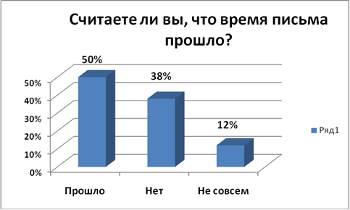
Приложение 2
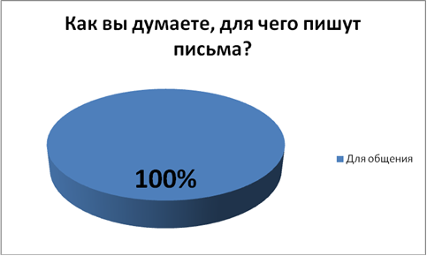
Приложение 3
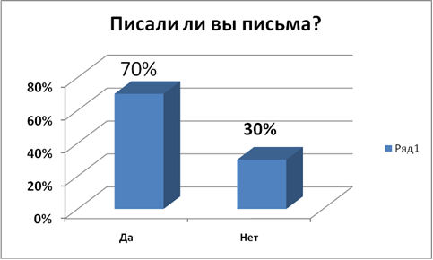
Приложение 4
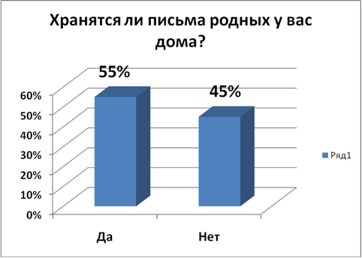
Приложение 5
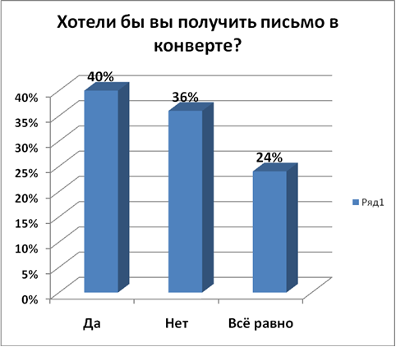
Приложение 6
